|  |  |  |  |  |
| --- | --- | --- | --- | --- |
|  | Организация Объединенных Наций | | ECE/TRANS/WP.29/2021/4 | |
| _unlogo | | **Экономический  и Социальный Совет** | | Distr.: General  17 December 2020  Russian  Original: English |

**Европейская экономическая комиссия**

Комитет по внутреннему транспорту

**Всемирный форум для согласования правил   
в области транспортных средств**

**Сто восемьдесят третья сессия**

Женева, 9–11 марта 2021 года

Пункт 4.6.2 предварительной повестки дня

**Соглашение 1958 года:**

**Рассмотрение проектов поправок к существующим**

**правилам ООН, представленных GRBP**

Предложение по дополнению 9 к поправкам серии 04 к Правилам № 41 ООН (шум, производимый мотоциклами)

Представлено Рабочей группой по вопросам шума и шин[[1]](#footnote-1)\*

Воспроизведенный ниже текст был принят Рабочей группой по вопросам шума и шин (GRBP) на ее семьдесят второй сессии (ECE/TRANS/WP.29/GRBP/70, п. 5). Он основан на документе ECE/TRANS/WP.29/GRBP/2020/18. Этот текст представляется Всемирному форуму для согласования правил в области транспортных средств (WP.29) и Административному комитету (АС.1) для рассмотрения на их сессиях в марте 2021 года.

*Содержание, Приложения, 4*, изменить следующим образом:

«4 Схема испытательного трека»

*Пункт 12.3* изменить следующим образом:

«12.3 Договаривающиеся стороны, применяющие настоящие Правила, могут предоставлять официальные утверждения типа на основании любых предыдущих серий поправок к настоящим Правилам[[2]](#footnote-2). Однако   
описание характеристик испытательного трека может соответствовать стандарту ISO 10844:2014».

*Включить новый пункт 12.4* следующего содержания:

«12.4 Договаривающиеся стороны, применяющие настоящие Правила, продолжают распространять существующие официальные утверждения на основании любых предыдущих серий поправок к настоящим Правилам1. Однако описание характеристик испытательного трека может соответствовать стандарту ISO 10844:2014».

*Пункты 12.4 (прежний) — 12.9*, изменить нумерацию на 12.5–12.10 соответственно.

*Приложение 3*

*Пункт 1.2.1*, третий абзац, исключить слова «требованиям приложения 4 или».

*Приложение 4*

*Заголовок*, исключить *сноску 1* и изменить следующим образом:

«Схема испытательного трека»

*Пункты 1,* *(включая сноску 2), 2 и 2.1–2.5* исключить.

*Пункт 2.2, сноска 3*, исключить.

*Пункты 3, 3.1, 3.2, 3.2.1, 3.2.1.1–3.2.1.4 и 3.2.2* исключить.

*Рис. 1* изменить следующим образом:

«Рис. 1   
**Схема испытательного трека с размерами в метрах**

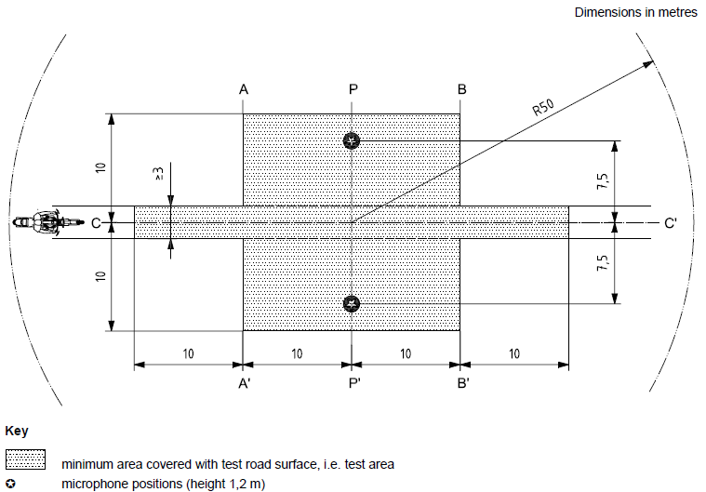

Условные обозначения:

|  |  |
| --- | --- |
|  | Минимальная площадь, покрытая испытательным дорожным покрытием, т. е. площадь испытания |
|  | Положения микрофона (высота 1,2 м) |

»

*Рис. 2 и таблицу 1* исключить.

*Пункты 4, 4.1–4.3, 5 и 5.1–5.3* исключить.

*Пункты 6, 6.1, 6.1.1–6.1.6, 6.1.6.1–6.1.6.7* *и 6.2* исключить.

1. \* В соответствии с программой работы Комитета по внутреннему транспорту на 2020 год, изложенной в предлагаемом бюджете по программам на 2020 год (A/74/6 (часть V, разд. 20), п. 20.37), Всемирный форум будет разрабатывать, согласовывать и обновлять правила ООН в целях повышения эффективности транспортных средств. Настоящий документ представлен в соответствии с этим мандатом. [↑](#footnote-ref-1)
2. Примечание секретариата: формулировка была скорректирована в соответствии с решением WP.29, принятым на его сессии в ноябре 2020 года (ECE/TRANS/WP.29/1155, пп. 92 и 93, и неофициальным документом WP.29-182-11). [↑](#footnote-ref-2)